1. ΤΕΝΙΣ ΜΕ ΜΠΑΛΟΝΙΑ

ΠΕΡΙΓΑΦΗ: Εύκολο, απλό και κυρίως πολύ διασκεδαστικό παιχνίδι! Φουσκώστε μπαλόνια, πάρτε μυγοσκοτώστρες και κτυπήστε τα μπαλόνια…  ΤΑΞΗ: Κατάλληλο για όλες τις τάξεις.  ΥΛΙΚΑ: Μπαλόνια, μυγοσκοτώστρες ή ρακέτες (αν δεν υπάρχουν αυτά τα υλικά χρησιμοποιήστε την παλάμη σας)  ΟΡΓΑΝΩΣΗ: Σε ζευγάρια.  ΠΑΡΑΛΛΑΓΗ: Πάνω από σχοινί.  ΠΡΟΣΟΧΗ: Μακριά από εύθραυστα αντικείμενα!!! | 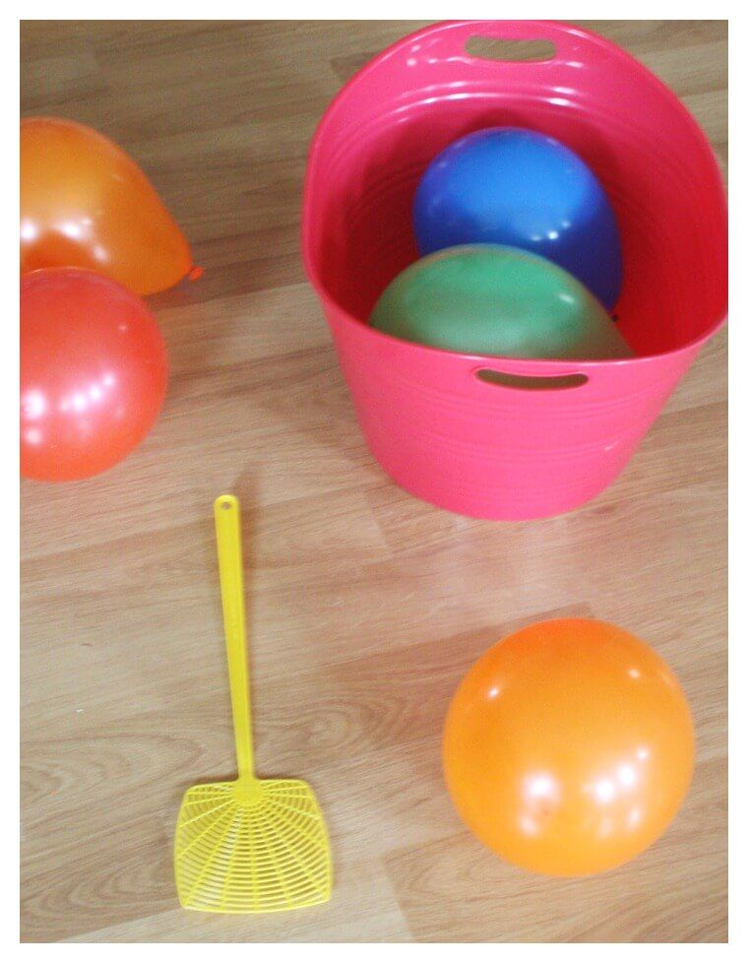

2. ΠΑΙΖΟΥΜΕ ΜΠΟΟΥΛΙΝΓΚ
ΠΕΡΙΓΑΦΗ: Όλοι έχουμε στο σπίτι πλαστικά μπουκάλια από νερό ή αναψυκτικά. Καθαρίστε 10 από αυτά και τοποθετήστε τα όπως τοποθετούνται οι κορύνες στο μπόουλινγκ. Με μια μικρή μπάλα ξεκινήστε τα strikes!  ΤΑΞΗ: Κατάλληλο για όλες τις τάξεις.  ΥΛΙΚΑ: Μία μικρή μπάλα, 10 πλαστικά μπουκάλια.  ΟΡΓΑΝΩΣΗ: Σε κατάλληλο χώρο (διάδρομος 4-5 μέτρων).  ΠΑΡΑΛΛΑΓΗ: Κύλισμα της μπάλας από πιο μακριά. | 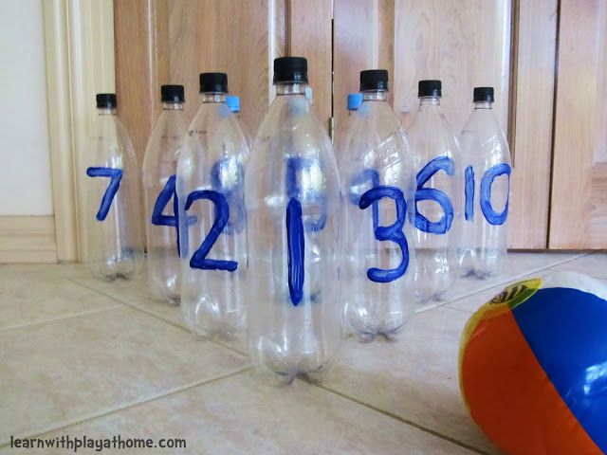

3. MINI ΓΚΟΛΦ

ΠΕΡΙΓΑΦΗ: Ακόμα ένα πολύ διασκεδαστικό παιχνίδι είναι το γκολφ. Θα χρειαστείτε 10 μεταλλικά κουτιά και χαρτόνια στο σχήμα σημαίας. Κολλήστε 10 σημαιάκια στο πίσω μέρος των κουτιών, οργανώστε την πίστα όπως σας αρέσει και με το μπαστούνι του γκόλφ σας (το οποίο μπορεί να είναι και η σκούπα σας) στοχεύστε και… σκοράρετε! Κερδίζει εκείνος που θα βάλει το μπαλάκι σε όλα τα κουτιά με τα λιγότερα κτυπήματα.  ΤΑΞΗ: Κατάλληλο για όλες τις τάξεις.  ΥΛΙΚΑ: Ένα μικρό μπαλάκι, 10 κουτιά, 10 σημαίες, μπαστούνι (π.χ. σκούπα), κολλητική ταινία.  ΠΑΡΑΛΛΑΓΗ: Προσθήκη εμποδίων. | 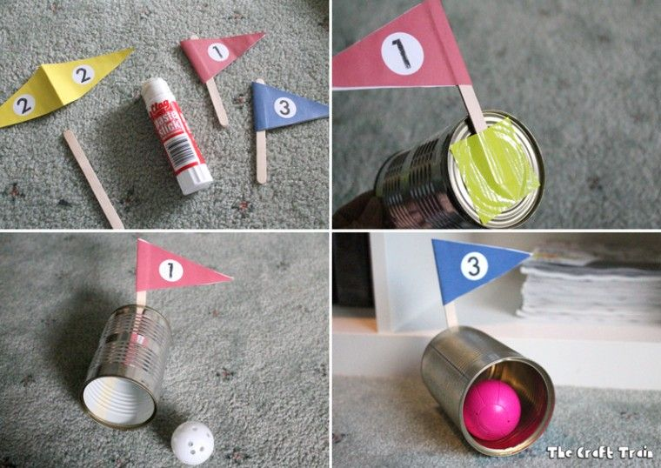

4. ΖΑΡΙ ΜΕ ΕΝΤΟΛΕΣ

ΠΕΡΙΓΑΦΗ: Φτιάξτε ένα ζάρι με ένα τετράγωνο χαρτόκουτο. Στις πλευρές του γράψτε μερικές εντολές και πείτε στο παιδί να το αναποδογυρίσει. Όποια εντολή βρίσκεται τώρα στην πάνω πλευρά είναι εκείνη που πρέπει να εκτελεστεί. Παίζετε με τη σειρά.  Παραδείγματα εντολών για Α'-Β': (1) "χόρεψε" (2) "στριφογύρισε" (3) "πήδα σαν βάτραχος" (4) "σχημάτισε με το σώμα σου μια γέφυρα" (5) "σχημάτισε με το σώμα σου ένα αστέρι" (6) "κάνε κουτσό".  Παραδείγματα εντολών για Γ'-Δ': (1) "χόρεψε" (2) "αναπήδα με σχοινάκι" (3) "στριφογύρισε ένα στεφάνι" (4) "κάνε κουτσό" (5) "ντρίμπλαρε με το αδύνατο χέρι" (6) "επιτόπου τρέξιμο".  Παραδείγματα εντολών για Ε'-Στ': (1) "χόρεψε" (2) "αναπήδα με σχοινάκι" (3) "κάνε τρεις κάμψεις" (4) "κάνε πέντε κοιλιακούς" (5) "σανίδα για 20 δ." (6) "επιτόπου τρέξιμο - γόνατα ψηλά".  ΤΑΞΗ: Κατάλληλο για όλες τις τάξεις.  ΥΛΙΚΑ: Ένα χαρτόκουτο (και άλλα υλικά αναλόγως των εντολών).  ΟΡΓΑΝΩΣΗ: Σε κατάλληλο χώρο χωρίς εμπόδια.  ΠΑΡΑΛΛΑΓΗ: Διαφοροποίηση εντολών. | 